CONSELHO ESTADUAL DE EDUCAÇÃO
PROCESSO CEE Nº 0749/80 - PROCs. CENP nº 0130/80, DEEC nº 6756/80,
CEI nº 1234/81, 1461/81, 0218/81, DREC nº 0368/83
INTERESSADO :CURSO SUPLETIVO DINÂMICO/CAMPINAS
ASSUNTO :Regularização de vida escolar de alunos mencionados no Parecer CEE n° 1996/82
RELATOR : Cons. DERMEVAL SAVIMI
PARECER CEE Nº 204 /85 - CEPG - Aprovado em 13 / 02 /85

1. HISTÓRICO
O Conselho Estadual de Educação, através da emissão do Parecer CEE nº 1996/82, tratou da regularização da vida escolar de alunos do Curso Supletivo Dinâmico de Campinas e de Valinhos, cujas vidas escolares careciam de análise e pronunciamento do colegiado, tendo em vista as situações especificas daquelas unidades de ensino, observadas pela Comissão Especial de Sindicancia que procedeu a uma correição naquelas escolas, nos termos do artigo 16 da Deliberação CEE nº 18/78.
O parecer CEE nº 1996/82, citando nominalmente vários alunos, deu-lhes tratamento diferenciado, em consonância com a legislação vigente e com os tipos de irregularidade nos quais estavam incursos, tendo, também, mencionado os seguintes interessados, a partir do trabalho elaborado pela Comissão Especial de Sindicância e que, num lapso de tempo determinado, ainda poderiam ter suas vidas escolares regularizadas, se comprovassem estudos feitos anteriormente aos daqueles que haviam sido efetua dos no Curso Supletivo Dinâmico de Campinas e de Valinhos: Adão Valdemar Giacomello, Aldemir Veiga, Antônio dos Santos Almeida, Elizabeth Camargo, Carlos Cremasco, Nilma Lúcia Folhas Damas, José Carlos, Walter Mamprin, Olevacir Moretto, Márcio Antônio Bruschi, Rosângela Lopes Calças, Gérson Antônio Molon e Wilson Roberto Falarin.
Enviaram documentos comprobatórios de estudos - feitos os seguintes alunos acima mencionados: José Carlos, Nilma Lúcia Folhas Damas, Wálter Mamiprim, Olevacir Moretto, Márcio Antônio Bruschi, Gérson Antônio Molon e Rosângela Lopes Calças.
2. APRECIAÇÃO
A redação dada ao Parecer CEE nº 1996/82, no que concerne ao caso dos interessados aqui enfocados, foi a seguinte:
"V - No que se refere aos alunos Adão Valdemir Giacomello, Aldemir Veiga, Antônio dos Santos Almeida, Elizabeth Camargo, Carlos Cremasco, Nilma Lacia Folhas Damas, José Carlos,

PROCESSO CEE Nº 749/80 PARECER CEE Nº 204 / 85 2
Wálter Mamprim, Olevacir Moretto, Márcio Antônio Bruschi, Rosângela Lopes Calças, Gerson Antônio Molon e Wilson Roberto Palarin, que não comprovarem estudos feitos, quando foram matriculados no curso Supletivo de 1º Grau, modalidade suplêncis, do Curso Supletivo "Dinâmico" nas séries enumeradas no corpo deste Parecer, fica concedido o prazo de 30 dias, a partir de sua publicação no Diário Oficial, para que apresentem, à Delegacia de Ensino à qual está subordinado o Curso Supletivo "Dinâmico", históricos - relativos às séries não comprovadas ou não cursadas, até a época em que a Comissão Especial de Sindicância constatou-lhes a ausencias, a fim de que este Conselho possa apreciar-lhes as situação, individualmente. Findo aquele prazo, os alunos que não puderem comprovar os estudos nas séries, cuja documentação inexiste, serão submetidos, em caráter excepcional, a exames especiais, a serem realizados aos componentes curriculares, ao nível das séries não cursadas, conforme constatação da Comissão Especial de Sindicância e arrolados no processo CENP nº 0130/80 de fls. 195 a 210" (grifos nossos).
Conforme informou a Seção de Expediente do Gabinete da Presidência do CEE, a deliberação plenária foi publicada na íntegra no D.O. de 18/12/82 págs. 12/15. (fls.180 do presente processo.
Aos 10 de janeiro de 1983, o Curso Supletivo Dinâmico I, de Campinas, encaminhou à 1ª Delegacia de Ensino de Campinas documentos relativos aos alunos adiante mencionados na seguinte conformidade:
1. JOSÉ CARLOS
Nascido aos 11 de agosto de 1951, em Bauru, no Estado do São Paulo, é filho de Sebastião Carlos e de Maria Pereira.
No 1º semestre de 1979 concluiu a 3ª série do 2º grau, na Unidade I, de Campinas. Apresentou agora, Certificado de Conclusão de 1º Grau emitido, em 16/12/81, pelo Centro de Exames Supletivos do DRHU, da SE, contendo os seguintes elementos:
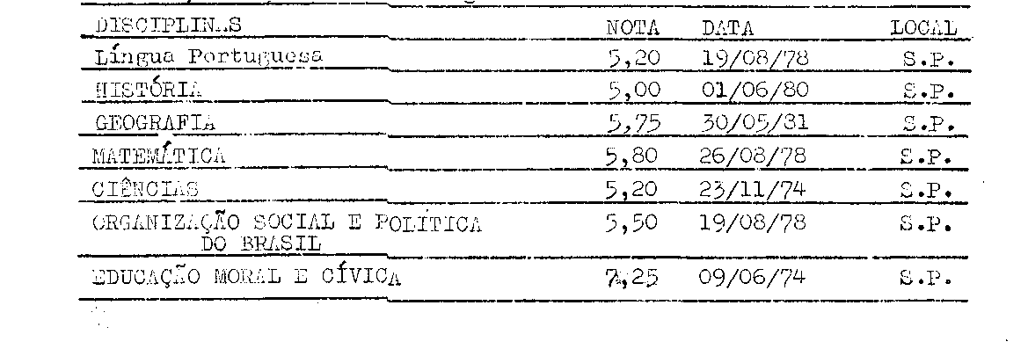

PROCESSO CEE Nº 0749/80 PARECER CEE Nº 204/85 3
Conforme se pode verificar, o interesse concluiu o 2º grau de ensino em 1979 sem que tivesse exibido, em tempo hábil, na escola, o certificado de conclusão do grau anterior.
O último exame, em nível do 1º grau, prestado por José Carlos, ocorreu em 30/05/81.
2. NILMA LÚCIA FOLHAS DAMAS
Nascida aos 23/07/1957, em Campinas, Estado de São Paulo, é filha de Geraldo Folhas Damas e de Albieri F. Damas.
Concluiu o 2º grau, no 1º semestre de 1980, na Unida de I, de Campinas, sem comprovar estudos referentes ao 1º grau.
Juntou histórico escolar contendo os elementos abaixo:
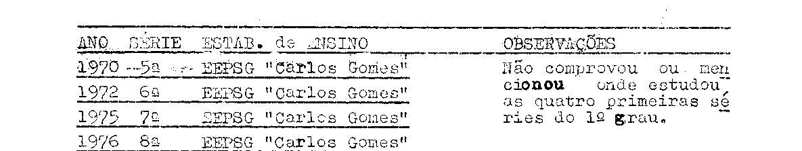
3. ROSÂNGELA LOPES CALÇAS
Natural de Corumbá, Estado de Mato Grosso, nasceu aos 8 de novembro de 1956.
Juntou o histórico escolar expedido pela Escola Tecnica de Comércio de Valinhos onde freqüentou as 7ª e 8ª séries em 1977.
Concluiu o 2º grau, no 2º semestre de 1977 no Curso Supletivo "Dinâmico" - Unidade II de Valinhos.
Não havia comprovado a 7ª série quando a Comissão Sindicante constatou irregularidade em sua vida escolar.
Segundo dados contidos no processo, freqüentou concomitantemente o 2º grau, que concluiu no 2º semestre de 1977, e as 7ª e 8ª séries do 1º grau, naquele mesmo ano letivo, respectivamente, no 1º e 2º semestres.
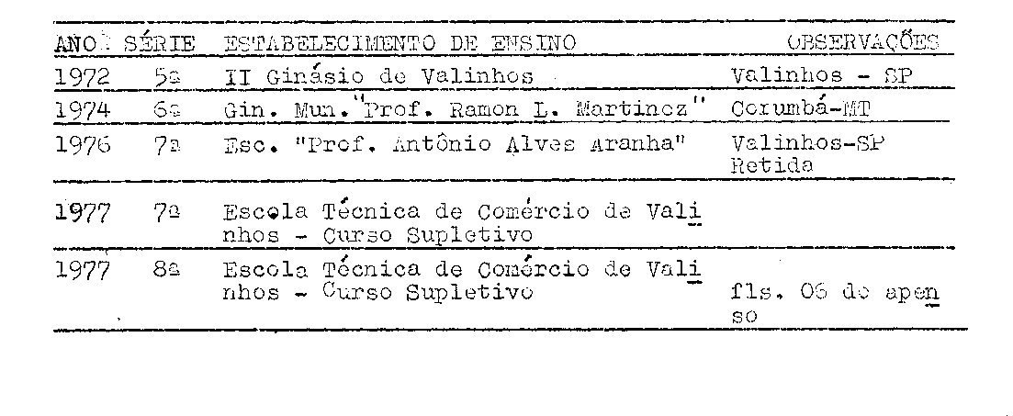

Filho de João Mamprim e de Rosa B. Mamprim, é nascido aos 19 de outubro de 1954, em Valinhos, Estado de são Paulo.
Concluiu o 2º grau no Curso Supletivo Dinâmico - Unidade II de Valinhos, no 2º semestre de 1978.
Juntou, presentemente, comprovante dos seguintes estudos:
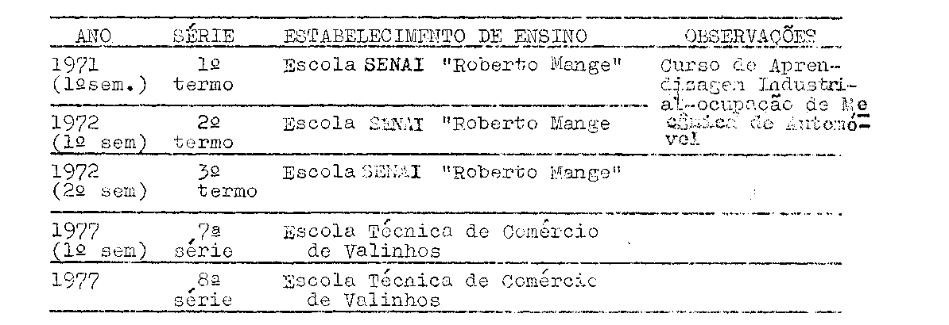
Quanto a WALTER MAMPRIM, o de se considerar que não lhe foi expedido ato de equivalência de estudos feitos em escola do SENAI na Escola "Roberto Mange", onde o inreressado freqüentou curso na ocupação Mecânica de Automóvel antes que fosse admitido no Curso Supletivo “Dinâmico”.
Os componentes curricularas estudados por Wálter Mamprim no curso ministrado pela Escola SENAI "Roberto Mange", em 3 termos, foram os que seguem:
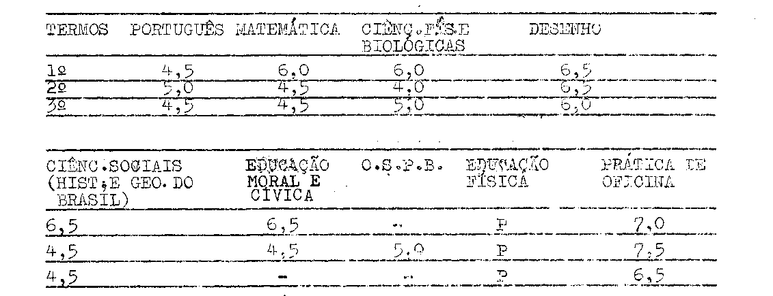
Tendo concluido o grau no 2º semestre de 1978, em
1977, em conseqüência, há concomitância de estudos no 2º grau,
do curso supletivo, modalidade suplência, freqüentado no Curso
Supletivo “Dinâmico”- Unidade II-de Valinhos, e nas 7ª e 8ª séries, que o interessado comprovou ter estudado, também em 1977,

PROCESSO CEE Nº 749/80 PARECER CEE Nº 204 / 85 5
através de curso supletivo, freqüentado na Escola Técnica de Comércio de Valinhos.
5. OLEVACIR MORETTO
É filho de Ricardo Moretto e de Laura Mariano Moretto. Nascido a 28/04/1949, em Mirassol, no Estado de São Paulo, comprovou os seguintes estudos:
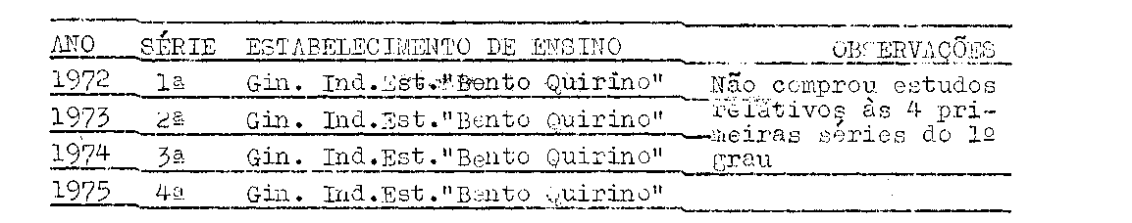
Segundo constatação da Comissão Sindicante, OLEVACIR MORETTO não exibiu o certificado de conclusão do 1º grau e não possui dados relativos às duas primeiras séries do 2º grau. (fls. 200 do Processo CENP nº 0130/80).
6- MÁRCIO ANTÔNIO BRUSCHI
Filho de Angelo Bruschi e de Shirley conte Bruschi, nascido a 15 de março de 1957, em São Paulo, Capital, anexou histórico escolar emitido pela EEPG "Prof. Antônio Alves Aranha" contendo os seguintes elementos:
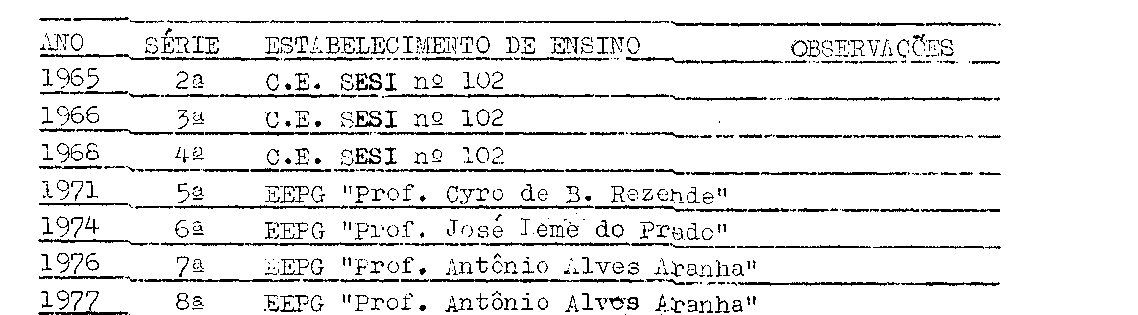
No histórico, na observação referente à 1ª série do lº grau, consta ter sido o interessado aprovado aos termos da Lei nº 4024/61 (fls. 10).
Não anexou o certificado de conclusão do ensino de 1º grau: Juntando apenas o histórico escolar.
MÁRCIO ANTÔNIO BRUSCHI concluiu o 2º grau no Curso Supletivo Dinâmico - Unidade II - Valinhos, no 1º semestre de 1980.

PROCESSO CEE Nº 749/80 PARECER CEE Nº 204 / 85 6
7. GERSON ANTÔNIO MOLON
Nascido aos 09 de junho de 1955, é filho de Osvaldo Molon e de Maria Tiene Molon.
Faltava comprovar a 7ª série e Histórico Escolar do 2ª grau.
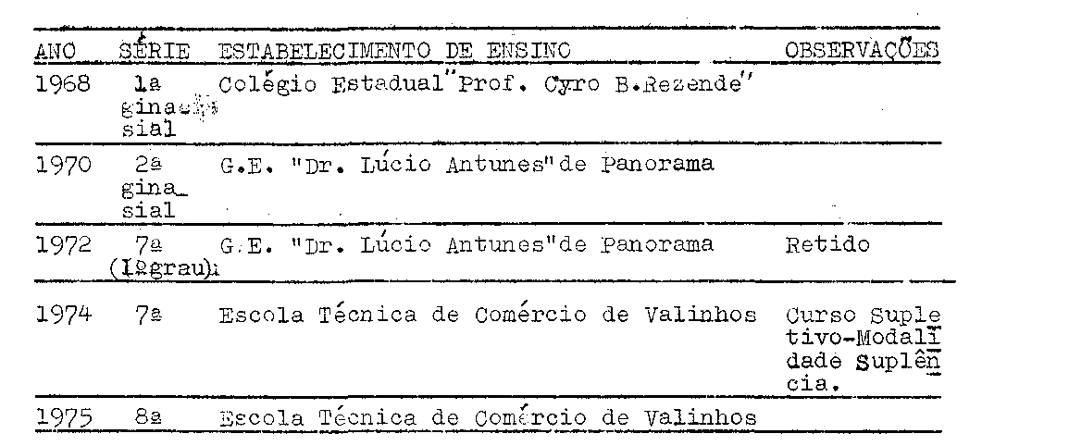
Ccncluiu o 2º grau no 1º semestre de 1980 na Unidade II de Valinhos.
A fls. 200 do processo CENP nº 0130/80, a Comissão de Sindicância informou que GÉRSON A. MOLON não possui o histórico escolar do 2º grau, inexistindo, no seu prontuário, elementos relativos àquele grau.
Em face dos novos elementos apresentados, a situação escolar, do aluno JOSÉ CARLOS, filho de Sebastião Carlos e de Maria Pereira, poderia ser regularizada, excepcionalmente, tendo em vista o certificado emitido pelo Centro de Exames Supletivos do DRHU, uma vez que, ainda que posteriormente à conclusão do 2º grau, o mesmo comprovou ter eliminado o componente curricular Geografia, ao nível do 1º grau, no qual conseguira a aprovação em 30/05/81, cuja constatação de ausência fora feita pela Comissão Especial de Sindicância, em trabalho minucioso e cuidadoso que efetuou, anteriormente, quando da correição procedida no Curso Supletivo Dinâmico de Campinas e de Valinhos.
No que se refere a NILMA LÚCIA FOLHAS DAMAS, que deixou de comprovar estudos relativos às quatro primeiras séries do 1º grau, poder-se-ia aplicar ao caso o disposto na Deliberação CEE 14/78, que estabeleceu normas, no sistema estadual de ensino, para matrícula, por transferência, de alunos de lª a 4ª série do 1º grau, que não possuem a documentação escolar mínima exigida.

PROCESSO CEE Nº 749/80 PARECER CEE Nº 204/85 7
No que se refere a ROSÂNGELA LOPES CALÇAS, cuja freqüencia é concomitante, em 1977, no 1º e 2º graus, conforme já foi salientado anteriormente, em duas escalas de cursos supletivos diferentes, bem como no que se refere a WÁLTER MAMPRIM, seria de se considerar a falta de explicitação mais ampla da situação constatada já que haveria necessidade de se confrontar se os cursos foram freqüentados em períodos diferentes nas duas escolas, ou seja, no Curso Supletivo “Dinâmico" e na Escola Técnica de Comércio do Valinhos em 1977.
Há que se considerar, inclusive, se aquele interessado e ROSÂNGELA LOPES CALÇAS trabalhavam, também, e em qual horário.
Quanto a OLEVACIR MORETTO, que não comprovou estudos - referentes às quatro primeiras séries do 1º grau. poder-se-ia considerar o disposto na Deliberação CEE nº 14/78 a fim de regularizar-lhe a vida escolar.
No que se concerne a MÁRCIO ANTÓNIO BRUSCHI, cujo histórico foi anexado agora, aparentemente nada há que pudesse ter sido objetado pela EEPG "Prof. Antônio Alves Aranha" a fim de não expedir-lhe o certificado de conclusão do curso. E se aquela escola não o fez, certamente, teria tido elementos que não ficaram explicitados no processo.
Quanto ao aluno GÉRSON ANTÔNIO MOLON, além de comprovar a aprovação na 7ª série, o que faltava, conforme a Comissão Especial sindicante, há ainda a ser ressaltada a inexistência do histórico relativo ao 2º grau.
O interessado acrescentou histórico escolar da unidade, onde consta freqüência na 4ª série, em 1979, na Escola Técnica de Comércio de Valinhos, não havendo dados referentes ao 2º grau.
Finalmente, há que se considerar que o parecer CEE nº 1996/82, ao estabelecer 30 dias de prazo para que os interessados comprovassem estudos, determinou também que a documentação desse entrada na Delegacia de Ensino a qual o Curso Supletivo “Dinâmico” está subordinado e, naquele âmbito da administração do ensino, não houve pronunciamento quanto à autenticidade da documentação juntada, tendo ocorrido apenas seu encaminhamento (fls. 14 e 15) o mesmo acontecendo na Coordenadoria de Ensino do Interior.
3. CONCLUSÃO
À vista do exposto, fica regularizada a situação escolar dos alunos José Carlos, Nilma Lúcia Folhas Damas e Olevacir Moretto.
Os alunos Walter Mamprim, Márcio Antônio Bruschi, Gerson Antônio Molon e Rosângela Lopes Calças, assim como Adão Valdemir Giocomello, Aldemir Veiga, Antônio dos Santos Almeida, Elizabeth Camargo, Carlos Cremasco e Wilson Roberto Falarin deverão se

PROCESSO CEE Nº 749/80 PARECER CEE Nº 204 / 85 8
submeter a exames especiais, aos termos do Parecer CEE nº 1996/82, cabendo à Secretaria de Estado da Educação tomar as providências relativas à realização dos referidos exames especiais.
São Paulo, 09 de dezembro do 1984
a) Cons. DERMEVAL SAVIANI Relator
4. DECISÃO de CÂMARA
A CÂMARA DO ENSINO DO PRIMEIRO GRAU adota como seu Parecer o Voto do Relator.
Presentes os nobres Conselheiros: Cecília Vasconcellos L. Guaraná, Celso de Rui Beisiegel, Dermeval Saviani, Luiz Antônio de Souza Amaral, Sílvia Carlos da Silva Piementel e Sólon Borges dos Reis.
Sala da câmara do Ensino do Primeiro Grau, 19 de dezembro de 1984.
a) Consª Cecília Vasconcellos L. Guaraná
Vice-Presidente, no exercício da Presidência
DELIBERAÇÃO DO PLENÁRIO
O CONSELHO ESTADUAL DE EDUCAÇÃO aprova, por unanimidade, a decisão da Câmara do Ensino do Primeiro Grau, nos termos do Voto do Relator.
Sala "Carlos Pasquale", em 13 de fevereiro de 1985
a) CONSº CÉLIO BENEVIDES DE CARVALHO PRESIDENTE

